数据库设计
一、数据需求分析
1. 用户基本信息
2. 包厢信息
3. 菜品及分类信息
4. 订单及订单明细
5. 用户喜好数据
6. 菜品标签信息
7. AI推荐记录

二、概念结构设计
系统主要实体包括：
User（用户）
Room（包厢）
Category（菜品分类）
Dish（菜品）
Order（订单）
OrderItem（订单明细）
UserProfile（用户喜好）
DishTag（菜品标签）
DishTagRel（标签关系）
AIRecommendLog（推荐记录）

实体之间关系：
用户与订单为一对多关系
包厢与订单为一对多关系
订单与订单明细为一对多关系
菜品与订单明细为一对多关系
菜品与标签为多对多关系
用户与用户画像为一对一关系
用户与推荐记录为一对多关系

三、ER图设计
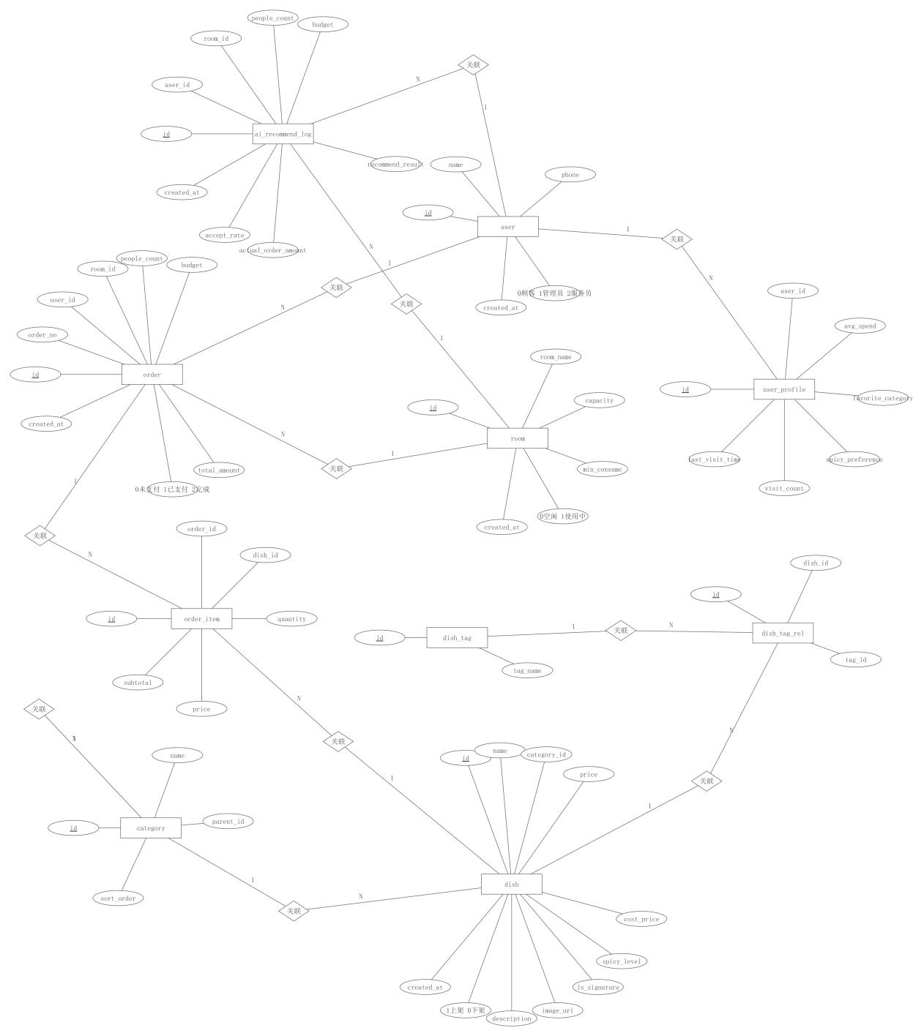

四、数据表设计
字段名 | 字段类型 | 长度 | 允许空 | 主键 | 默认值 | 说明
id | BIGINT | - | 否 | 是 | - | -
name | VARCHAR | 50 | 否 | 否 | - | -
phone | VARCHAR | 20 | 否 | 否 | - | -
role | TINYINT | - | 否 | 否 | 0 | 0顾客 1管理员 2服务员
created_at | DATETIME | - | 否 | 否 | CURRENT_TIMESTAMP | -

表2 room
字段名 | 字段类型 | 长度 | 允许空 | 主键 | 默认值 | 说明
id | BIGINT | - | 否 | 是 | - | -
room_name | VARCHAR | 50 | 否 | 否 | - | -
capacity | INT | - | 否 | 否 | - | -
min_consume | DECIMAL | - | 是 | 否 | 0 | -
status | TINYINT | - | 否 | 否 | 0 | 0空闲 1使用中
created_at | DATETIME | - | 否 | 否 | CURRENT_TIMESTAMP | -

表3 category
字段名 | 字段类型 | 长度 | 允许空 | 主键 | 默认值 | 说明
id | BIGINT | - | 否 | 是 | - | -
name | VARCHAR | 50 | 否 | 否 | - | -
parent_id | BIGINT | - | 否 | 否 | - | -
sort_order | INT | - | 是 | 否 | 0 | -

表4 dish
字段名 | 字段类型 | 长度 | 允许空 | 主键 | 默认值 | 说明
id | BIGINT | - | 否 | 是 | - | -
name | VARCHAR | 100 | 否 | 否 | - | -
category_id | BIGINT | - | 否 | 否 | - | -
price | DECIMAL | - | 否 | 否 | - | -
cost_price | DECIMAL | - | 是 | 否 | 0 | -
spicy_level | TINYINT | - | 是 | 否 | 0 | -
is_signature | TINYINT | - | 是 | 否 | 0 | -
image_url | VARCHAR | 255 | 否 | 否 | - | -
video_url | VARCHAR | 255 | 是 | 否 | - | -
description | TEXT | - | 否 | 否 | - | -
status | TINYINT | - | 否 | 否 | 1 | 1上架 0下架
created_at | DATETIME | - | 否 | 否 | CURRENT_TIMESTAMP | -

表5 order
字段名 | 字段类型 | 长度 | 允许空 | 主键 | 默认值 | 说明
id | BIGINT | - | 否 | 是 | - | -
order_no | VARCHAR | 50 | 否 | 否 | - | -
user_id | BIGINT | - | 否 | 否 | - | -
room_id | BIGINT | - | 否 | 否 | - | -
people_count | INT | - | 否 | 否 | - | -
budget | DECIMAL | - | 否 | 否 | - | -
total_amount | DECIMAL | - | 是 | 否 | 0 | -
status | TINYINT | - | 否 | 否 | 0 | 0未支付 1已支付 2完成
created_at | DATETIME | - | 否 | 否 | CURRENT_TIMESTAMP | -

表6 order_item
字段名 | 字段类型 | 长度 | 允许空 | 主键 | 默认值 | 说明
id | BIGINT | - | 否 | 是 | - | -
order_id | BIGINT | - | 否 | 否 | - | -
dish_id | BIGINT | - | 否 | 否 | - | -
quantity | INT | - | 否 | 否 | - | -
price | DECIMAL | - | 否 | 否 | - | -
subtotal | DECIMAL | - | 否 | 否 | - | -

表7 user_profile
字段名 | 字段类型 | 长度 | 允许空 | 主键 | 默认值 | 说明
id | BIGINT | - | 否 | 是 | - | -
user_id | BIGINT | - | 否 | 否 | - | -
avg_spend | DECIMAL | - | 是 | 否 | 0 | -
favorite_category | VARCHAR | 100 | 否 | 否 | - | -
spicy_preference | TINYINT | - | 是 | 否 | 0 | -
visit_count | INT | - | 是 | 否 | 0 | -
last_visit_time | DATETIME | - | 否 | 否 | - | -

表8 dish_tag
字段名 | 字段类型 | 长度 | 允许空 | 主键 | 默认值 | 说明
id | BIGINT | - | 否 | 是 | - | -
tag_name | VARCHAR | 50 | 否 | 否 | - | -

表9 dish_tag_rel
字段名 | 字段类型 | 长度 | 允许空 | 主键 | 默认值 | 说明
id | BIGINT | - | 否 | 是 | - | -
dish_id | BIGINT | - | 否 | 否 | - | -
tag_id | BIGINT | - | 否 | 否 | - | -

表10 ai_recommend_log
字段名 | 字段类型 | 长度 | 允许空 | 主 | 默认值 | 说明
id | BIGINT | - | 否 | 是 | - | -
user_id | BIGINT | - | 否 | 否 | - | -
room_id | BIGINT | - | 否 | 否 | - | -
people_count | INT | - | 否 | 否 | - | -
budget | DECIMAL | - | 否 | 否 | - | -
pre_tag | JSON | - | 否 | 否 | - | 预选偏好标签
recommend_result | JSON | - | 否 | 否 | - | -
actual_order_amount | DECIMAL | - | 否 | 否 | - | -
accept_rate | FLOAT | - | 否 | 否 | - | -
created_at | DATETIME | - | 否 | 否 | CURRENT_TIMESTAMP | -

五、约束设计
1. 所有主键采用自增 bigint
2. 外键约束：
order.user_id → user.id
order.room_id → room.id
order_item.order_id → order.id
order_item.dish_id → dish.id
dish.category_id → category.id
dish_tag_rel.dish_id → dish.id
dish_tag_rel.tag_id → dish_tag.id
ai_recommend_log.room_id -> room.id
ai_recommend_log.user_id -> user_profile.user_id
3. order_no 设置唯一索引
4. user.phone 设置唯一索引

